**网上沟通交流系统**

需求分析报告

目录

1引言 2

1.1编写目的 2

1.2背景 2

1.3定义 2

1.4参考资料 3

2系统结构模型 3

2.1初始对象表 3

2.2初始类图 4

2.3细化类图 5

2.3.1属性的识别 5

2.3.2 操作的识别 7

2.4三层精化类图 11

3系统行为模型 15

3.1交互模型 15

3.2状态模型 16

概要设计说明书

# 1引言

## 1.1编写目的

需求说明书目的是使用户和软件开发者双方对该软件有一个共同的理解，使之成为整个开发工作的基础。便于用户、开发人员进行理解和交流，反映出用户问题的结构，可以作为软件开发工作的基础和依据，并作为确认测试和验收的依据。

预期读者：软件设计者和测试者。

## 1.2背景

说明：

1. 待开发的软件系统的名称：网上沟通交流系统；
2. 本项目的任务提出者： 柴华溢
3. 本项目的任务开发者： 柴华溢
4. 用户：具有网上沟通交流需求的用户；
5. 实现该软件的计算中心或计算机网络：南京航空航天大学计算中心；

## 1.3定义

|  |  |
| --- | --- |
| 名称 | 说明 |
| 帐号 | 用户注册时登记的用户名及密码 |
| 用户分类 | 用户、管理员 |
| 登录 | 用户用以注册的账号和密码登入系统 |
| 注册 | 用户注册个人账户 |
| 聊天 | 两用户之间进行交流 |
| 群聊 | 多用户间组建群聊，在群内进行交流，聊天内容群内成员均可见 |
| 历史记录 | 显示好友以及群聊内之前的聊天内容 |
| 添加好友 | 通过查询，发起添加好友申请，该用户可以拒绝或者同意，同意后加入互相的好友列表 |
| 删除好友 | 用户可以删除已添加的好友 |
| 禁止（解禁）用户账号 | 管理员可以禁止（解禁）用户账号 |
| 聊天记录管理 | 管理员可查看任意用户的聊天信息，并可对其删除 |

## 1.4参考资料

|  |  |  |
| --- | --- | --- |
| 编号 | 参考资料 | 作者 |
| 1 | 《软件工程（第三版）》，高等教育出版社，2012 | 齐治昌等 |
| 2 | 《构建之法（第二版）》，人民邮电出版社，2015 | 邹欣 |
| 3 | 《Test-Driven Development with Python》，O'Reilly，2014 | Harry J. W |

# 2系统结构模型

## 2.1初始对象表

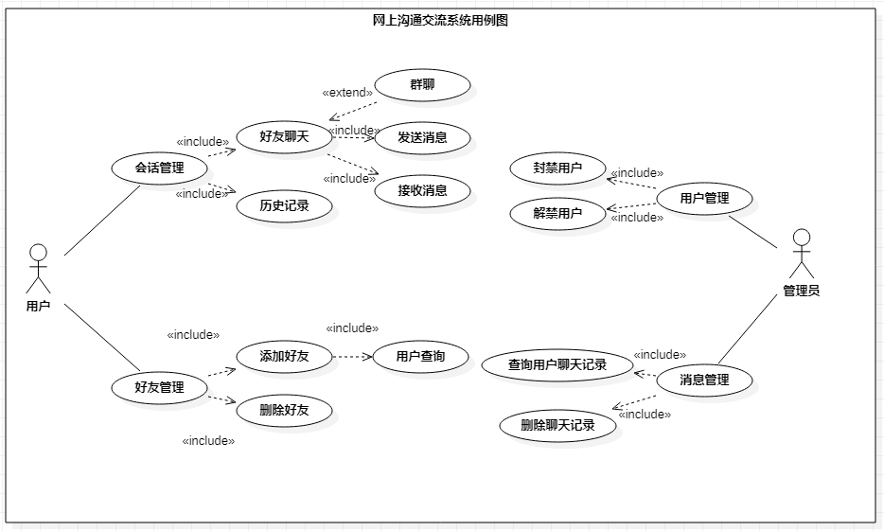

网上沟通交流系统用例图

初始对象/类表：

|  |  |  |
| --- | --- | --- |
| 可能的类 | 英文类名 | 简单描述 |
| 用户 | User | 该类是用户类，提供对用户信息的相关操作 |
| 好友 | Friend | 该类是好友类，提供对好友信息的相关操作 |
| 消息基类 | MessageBase | 消息基类，提供消息的基本信息 |
| 文本消息 | TextMessage | 最简单的文本消息，只有文字 |
| 图片消息 | ImageMessage | 图片类型消息 |
| 文件消息 | FileMessage | 文件类型消息 |
| 客户端套接字 | ClientSocket | 用于处理客户端Socket通信 |
| 服务端套接字 | ServerSocket | 用于处理服务端Socket通信 |
| 中央控制器 | CenterController | 中央处理器，用于处理各种类型的请求和响应 |
| 请求 | Request | 请求消息的基类 |
| 响应 | Response | 响应消息的基类 |

## 2.2初始类图

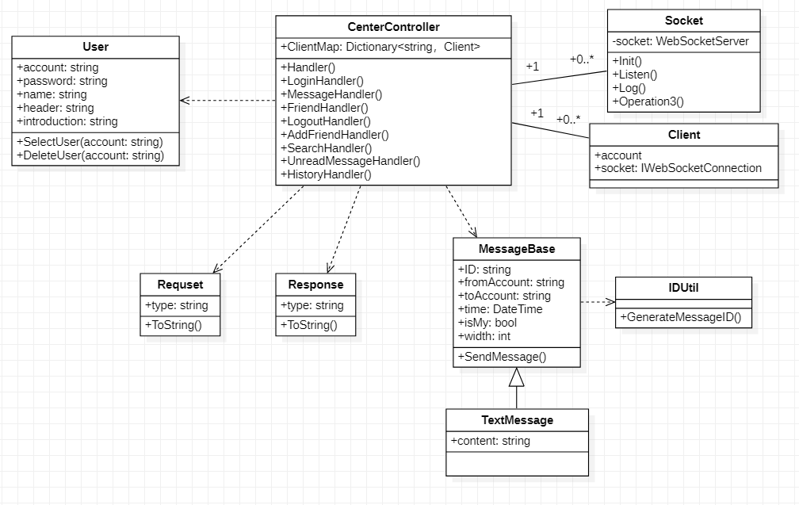

网上沟通交流系统用例图

## 2.3细化类图

### 2.3.1属性的识别

类名：User（用户类）

属性表如表2.1.1所示：

表2.1.1 User类属性表

|  |  |  |
| --- | --- | --- |
| 中文名 | 英文名 | 数据类型 |
| 用户ID | userID | unsigned |
| 用户身份 | userType | enum |
| 用户账号 | account | String |
| 用户密码 | password | String |
| 真实用户名 | UserRealName | String |
| 电子邮箱 | Email | String |
| 所属班级 | classID | List<String> |
| 控制中心 | controllerCenter | ControllerCenter |

类名：Teacher（教师类）

属性表如表2.1.2所示：

表2.1.2 教师类属性表

|  |  |  |
| --- | --- | --- |
| 中文名 | 英文名 | 数据类型 |
| 用户ID | userID | unsigned |
| 用户身份 | userType | enum |
| 用户账号 | account | String |
| 用户密码 | password | String |
| 真实用户名 | UserRealName | String |
| 电子邮箱 | Email | String |
| 所属班级 | classID | List<String> |
| 控制中心 | controllerCenter | ControllerCenter |
| 相似度检测工具 | similiarityUtils | SimiliarityUtils |

类名：Student（学生类）

属性表如表2.1.3所示：

表2.1.3 Student类属性表

|  |  |  |
| --- | --- | --- |
| 中文名 | 英文名 | 数据类型 |
| 用户ID | userID | unsigned |
| 用户身份 | userType | enum |
| 用户账号 | account | String |
| 用户密码 | password | String |
| 真实用户名 | UserRealName | String |
| 电子邮箱 | Email | String |
| 所属班级 | classID | List<String> |
| 控制中心 | controllerCenter | ControllerCenter |

类名：Course（课程类）

属性表如表2.1.4所示：

表2.1.4 Course类属性表

|  |  |  |
| --- | --- | --- |
| 中文名 | 英文名 | 数据类型 |
| 课程ID | courseID | String |
| 教师ID | teacherID | String |
| 学生名单 | students | List<Student> |
| 学科 | subject | String |
| 课程介绍 | introduction | String |
| 任务列表 | assignments | List<Assignment> |

类名：Assignment（任务类）

属性表如表2.1.5所示：

表2.1.5 Assignment类属性表

|  |  |  |
| --- | --- | --- |
| 中文名 | 英文名 | 数据类型 |
| 任务ID | assignmentID | String |
| 课程ID | courseID | String |
| 教师ID | teacherID | String |
| 主题 | title | String |
| 任务内容 | content | String |
| 提交内容 | works | List<Work> |
| 截止日期 | deadline | Date |

类名：Work（作业类）

属性表如表2.1.6所示：

表2.1.6 Work类属性表

|  |  |  |
| --- | --- | --- |
| 中文名 | 英文名 | 数据类型 |
| 作业ID | workID | String |
| 任务ID | assignmentID | String |
| 学生ID | studentID | String |
| 作业文本内容 | Content | String |
| 附件 | appendix | file |
| 分数 | score | int |
| 评语 | comment | String |

类名：ControllerCenter（控制中心类）

属性表如表2.1.7所示：

表2.1.7 ControllerCenter类属性表

|  |  |  |
| --- | --- | --- |
| 中文名 | 英文名 | 数据类型 |
| 观察者 | observers | List<User> |

类名：SimiliarityUtils（作业类）

属性表如表2.1.8所示：

表2.1.8 SimilarityUtils类属性表

|  |  |  |
| --- | --- | --- |
| 中文名 | 英文名 | 数据类型 |
| 待检测作业 | works | List<String> |
| 检测结果 | results | List<double> |

类名：Topic（讨论类）

属性表如表2.1.9所示：

表2.1.9 Topic类属性表

|  |  |  |
| --- | --- | --- |
| 中文名 | 英文名 | 数据类型 |
| 用户ID | UserID | String |
| 讨论ID | topicID | String |
| 主题 | title | String |
| 内容 | content | String |
| 创建时间 | createTime | Date |
| 点赞数 | likes | int |

类名：ReplyTopic（讨论类）

属性表如表2.1.10所示：

表2.1.9 ReplyTopic类属性表

|  |  |  |
| --- | --- | --- |
| 中文名 | 英文名 | 数据类型 |
| 用户ID | UserID | String |
| 讨论ID | topicID | String |
| 主题 | title | String |
| 内容 | content | String |
| 创建时间 | createTime | Date |
| 点赞数 | likes | int |
| 原讨论ID | originalTopicID | String |

### 2.3.2 操作的识别

1.操作的分类

基本操作：包括数据库检索和更新，如增加、删除、修改、选择、查询等

关键操作：必须由对象提供的、在算法上复杂的业务操作

2.操作的识别

类名：User

操作表如表2.2.1所示：

表2.2.1 User类操作表

|  |  |  |
| --- | --- | --- |
| 中文名 | 英文名 | 返回值类型 |
| 更新作业收发情况 | update() | bool |
| 通知观察者 | notifyObserver() | bool |
| 返回用户ID | getID() | String |
| 设置用户ID | setId() | bool |
| 返回用户类型 | getUserType() | int |
| 设置用户类型 | setUserType() | bool |
| 返回用户账号 | getAccount() | String |
| 设置用户账号 | setAccount() | bool |
| 返回用户密码 | getUserPassword() | String |
| 设置用户密码 | setUserPassword() | bool |
| 返回用户真实姓名 | getUserRealName() | String |
| 设置用户真实姓名 | setUserRealName() | bool |
| 返回用户所属班级 | getClassID() | List<String> |
| 设置用户所属班级 | setClassID() | bool |
| 获得控制中心 | getControllerCenter() | ControllerCenter |
| 设置控制中心 | setControllerCenter() | bool |

类名：Teacher

操作表如表2.2.2所示：

表2.2.2 Teacher类操作表

|  |  |  |
| --- | --- | --- |
| 中文名 | 英文名 | 返回值类型 |
| 更新作业收发情况 | update() | bool |
| 通知观察者 | notifyObserver() | bool |
| 返回用户ID | getID() | String |
| 设置用户ID | setId() | bool |
| 返回用户类型 | getUserType() | int |
| 设置用户类型 | setUserType() | bool |
| 返回用户账号 | getAccount() | String |
| 设置用户账号 | setAccount() | bool |
| 返回用户密码 | getUserPassword() | String |
| 设置用户密码 | setUserPassword() | bool |
| 返回用户真实姓名 | getUserRealName() | String |
| 设置用户真实姓名 | setUserRealName() | bool |
| 返回用户所属班级 | getClassID() | List<String> |
| 设置用户所属班级 | setClassID() | bool |
| 获得控制中心 | getControllerCenter() | ControllerCenter |
| 设置控制中心 | setControllerCenter() | bool |
| 发布任务 | publishAssignment() | bool |
| 查看提交情况 | ViewAssignmentSubmission() | List<work> |
| 查看分数 | ViewResult() | List<work> |
| 成绩评定 | workEvaluation() | bool |
| 作业查重 | checkWorkSimilarity() | List<double> |
| 创建课程 | createCourse() | bool |

类名：Student

操作表如表2.2.3所示：

表2.2.3 Student类操作表

|  |  |  |
| --- | --- | --- |
| 中文名 | 英文名 | 返回值类型 |
| 更新作业收发情况 | update() | bool |
| 通知观察者 | notifyObserver() | bool |
| 返回用户ID | getID() | String |
| 设置用户ID | setId() | bool |
| 返回用户类型 | getUserType() | int |
| 设置用户类型 | setUserType() | bool |
| 返回用户账号 | getAccount() | String |
| 设置用户账号 | setAccount() | bool |
| 返回用户密码 | getUserPassword() | String |
| 设置用户密码 | setUserPassword() | bool |
| 返回用户真实姓名 | getUserRealName() | String |
| 设置用户真实姓名 | setUserRealName() | bool |
| 返回用户所属班级 | getClassID() | List<String> |
| 设置用户所属班级 | setClassID() | bool |
| 获得控制中心 | getControllerCenter() | ControllerCenter |
| 设置控制中心 | setControllerCenter() | bool |
| 提交作业 | submitWork() | bool |
| 查看分数 | checkScore() | List<Work> |
| 加入课程 | joinCourse() | bool |

类名：Course

操作表如表2.2.4所示：

表2.2.4 Course类操作表

|  |  |  |
| --- | --- | --- |
| 中文名 | 英文名 | 返回值类型 |
| 添加课程 | add() | bool |
| 删除课程 | remove() | bool |
| 删除学生 | delete() | bool |
| 返回课程ID | getCourseID() | String |
| 设置课程ID | setCourseID() | bool |
| 返回教师ID | getTeacherID() | String |
| 设置教师ID | setTEacherID() | bool |
| 返回学生名单 | getStudents() | List<Student> |
| 设置学生名单 | setStudents() | Bool |
| 返回学科 | getSubject() | String |
| 设置学科 | setSubject() | Bool |
| 返回课程简介 | getIntroduction() | String |
| 设置课程简介 | setIntroduction() | Bool |
| 返回任务列表 | getAssignments() | List<Assignment> |
| 设置人物列表 | setAssignments() | bool |

类名：Assignment

操作表如表2.2.5所示：

表2.2.5 Assignment类操作表

|  |  |  |
| --- | --- | --- |
| 中文名 | 英文名 | 返回值类型 |
| 发布任务 | publishAssignment() | bool |
| 删除任务 | deleteAssignment() | bool |
| 修改任务 | modifyAssignemnt() | bool |
| 返回任务ID | getAssignmentID() | String |
| 设置任务ID | setAssignmentID() | bool |
| 返回标题 | getTitle() | String |
| 设置标题 | setTitle() | bool |
| 返回课程ID | getCourseID() | String |
| 设置课程ID | setCourseID() | bool |
| 返回教师ID | getTeacherID() | String |
| 设置教师ID | setTEacherID() | bool |
| 返回作业列表 | getWorks() | List< Work > |
| 设置作业列表 | setWorks() | bool |
| 返回截止日期 | getDeadline() | Date |
| 设置截止日期 | setDeadline() | bool |

类名：Work操作表如表2.2.6所示：

表2.2.6 Work类操作表

|  |  |  |
| --- | --- | --- |
| 中文名 | 英文名 | 返回值类型 |
| 返回分数 | GetScore() | int |
| 设置分数 | setScore() | bool |
| 返回作业ID | getWorkID() | String |
| 设置作业ID | setWorkID() | bool |
| 返回任务ID | GetAssignmentID() | String |
| 设置任务ID | SetAssignmentID() | bool |
| 返回学生ID | getStudentID() | String |
| 设置学生ID | setStudentID() | bool |
| 返回作业内容 | getWorkContent() | String |
| 设置作业内容 | setWorkContent() | bool |
| 返回作业附件 | getAppendix() | File |
| 设置作业附件 | setAppendix() | bool |
| 返回作业评价 | getComment() | String |
| 设置作业评价 | setComment() | bool |

类名：Topic

操作表如表2.2.7所示：

表2.2.7 Topic类操作表

|  |  |  |
| --- | --- | --- |
| 中文名 | 英文名 | 返回值类型 |
| 点赞 | addLikes() | bool |
| 发布话题 | publishTopic() | bool |
| 删除话题 | deleteTopic() | bool |
| 返回用户ID | getUSerID() | String |
| 设置用户ID | setUSerID() | bool |
| 返回主题 | getTitle() | String |
| 设置主题 | setTitle() | bool |
| 返回内容 | getContent() | String |
| 设置内容 | setContent() | bool |
| 返回创建时间 | getCreateTime() | Date |
| 设置创建时间 | setCreateTime() | bool |
| 返回点赞数 | getLikes() | int |
| 设置点赞数 | setLikes() | bool |

类名：Similarity

操作表如表2.2.8所示：

表2.2.8 Similarity类操作表

|  |  |  |
| --- | --- | --- |
| 中文名 | 英文名 | 返回值类型 |
| 预处理 | Pretreatment() | bool |
| 相似度检测 | checkSimilarity() | List<double> |
| 返回文本 | getWorks() | List<String> |
| 设置文本 | setWorks() | bool |
| 返回结果 | getResults() | List<double> |
| 设置结果 | setResults() | bool |

类名：ControllerCenter

操作表如表2.2.9所示：

表2.2.9 ControllerCenter类操作表

|  |  |  |
| --- | --- | --- |
| 中文名 | 英文名 | 返回值类型 |
| 添加观察者 | Attach() | bool |
| 删除观察者 | Detach() | bool |
| 通知观察者 | notifyObserver() | bool |
| 返回观察者 | getObservers() | List<User > |
| 设置观察者 | setObserver() | bool |

## 2.4三层精化类图

在初始类图的基础上，运用三层体系结构思想对基本类模型进行划分。根据各个对象的具体情况，将对象分成界面、事务和数据层。

1.对teacher类的三层划分

界面层：

|  |  |
| --- | --- |
| 名称 | 描述 |
| register.jsp | 注册页面 |
| login.jsp | 登录页面 |
| index.jsp | 首页 |
| resetpassword.jsp | 修改用户密码页面 |
| resetuserinfo.jsp | 修改用户信息页面 |

事务层：

|  |  |
| --- | --- |
| 名称 | 描述 |
| UserController.java | 用户信息管理类 |
| UserService.java | 用户信息业务类 |

数据层：

|  |  |
| --- | --- |
| 名称 | 描述 |
| UserDAO.java | 用户信息数据访问类 |
| User.sql | 用户信息表 |

2.对student类的三层划分

界面层：

|  |  |
| --- | --- |
| 名称 | 描述 |
| register.jsp | 注册页面 |
| login.jsp | 登录页面 |
| index.jsp | 首页 |
| resetpassword.jsp | 修改用户密码页面 |
| resetuserinfo.jsp | 修改用户信息页面 |

事务层：

|  |  |
| --- | --- |
| 名称 | 描述 |
| UserController.java | 用户信息管理类 |
| UserService.java | 用户信息业务类 |

数据层：

|  |  |
| --- | --- |
| 名称 | 描述 |
| UserDAO.java | 用户信息数据访问类 |
| User.sql | 用户信息表 |

3．对Course类的三层划分

界面层：

|  |  |
| --- | --- |
| 名称 | 描述 |
| creatCourse.jsp | 创建班级页面 |
| modifyCourse.jsp | 修改班级信息页面 |

事务层：

|  |  |
| --- | --- |
| 名称 | 描述 |
| CourseController.java | 课程信息管理类 |
| CourseService.java | 课程信息业务类 |

数据层：

|  |  |
| --- | --- |
| 名称 | 描述 |
| CourseDAO.java | 课程信息数据访问类 |
| Course.sql | 课程信息表 |

4.对Assignment类的三层划分

界面层：

|  |  |
| --- | --- |
| 名称 | 描述 |
| publishAssignment.jsp | 发布任务页面 |
| viewAssignmentSubmission.jsp | 查看作业提交情况页面 |
| viewResult.jsp | 查看作业成绩页面 |
| evaluateWork.jsp | 作业评分页面 |
| checkWorkSimilarity.jsp | 检测作业相似度页面 |

事务层：

|  |  |
| --- | --- |
| 名称 | 描述 |
| AssignmentController.java | 任务信息管理类 |
| AssignmentService.java | 任务信息业务类 |

数据层：

|  |  |
| --- | --- |
| 名称 | 描述 |
| AssignmentDAO.java | 任务信息数据访问类 |
| Assignment.sql | 任务信息表 |

5.对Work类的三层划分

界面层：

|  |  |
| --- | --- |
| 名称 | 描述 |
| submitWork.jsp | 作业页面 |
| viewMyWork.jsp | 作业查看页面 |
| viewMyScore.jsp | 成绩查看页面 |

事务层：

|  |  |
| --- | --- |
| 名称 | 描述 |
| WorkController.java | 作业信息管理类 |
| WorkService.java | 作业信息业务类 |

数据层：

|  |  |
| --- | --- |
| 名称 | 描述 |
| WorkDAO.java | 作业信息数据访问类 |
| work.sql | 作业信息表 |

6.对Topic类的三层划分

界面层：

|  |  |
| --- | --- |
| 名称 | 描述 |
| releaseTopic.jsp | 发表话题页面 |
| viewTopic.jsp | 查看话题页面 |

事务层：

|  |  |
| --- | --- |
| 名称 | 描述 |
| TopicController.java | 话题信息管理类 |
| TopicService.java | 话题信息业务类 |

数据层：

|  |  |
| --- | --- |
| 名称 | 描述 |
| TopicDAO.java | 话题信息数据访问类 |
| Topic.sql | 话题信息表 |

# 3系统行为模型

## 3.1交互模型

登录

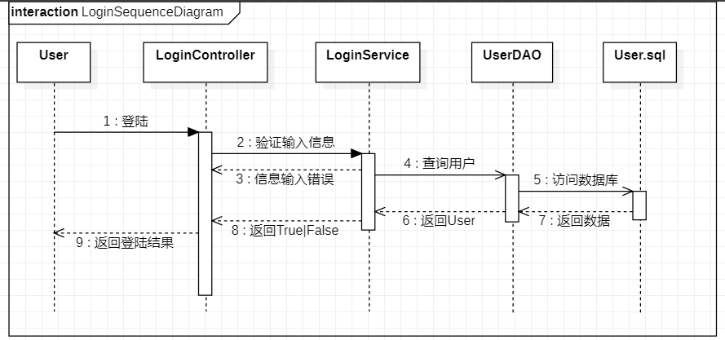

注册

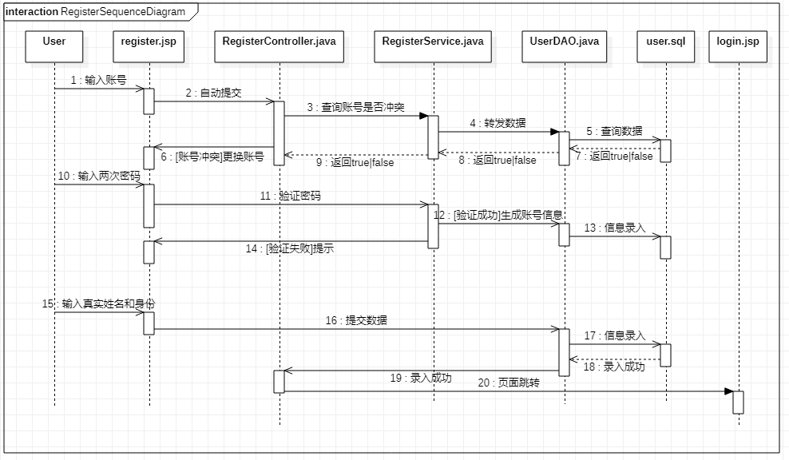

用户聊天

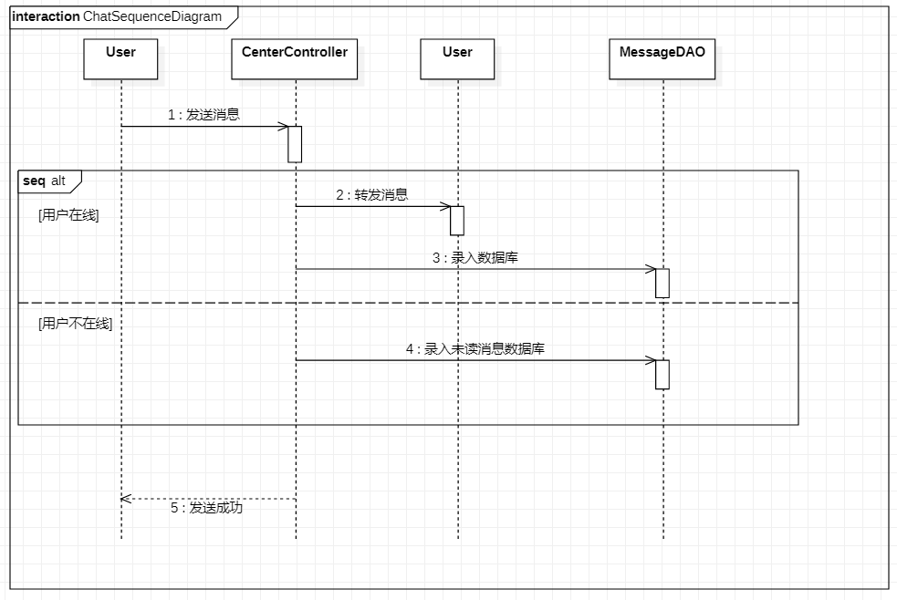

添加用户

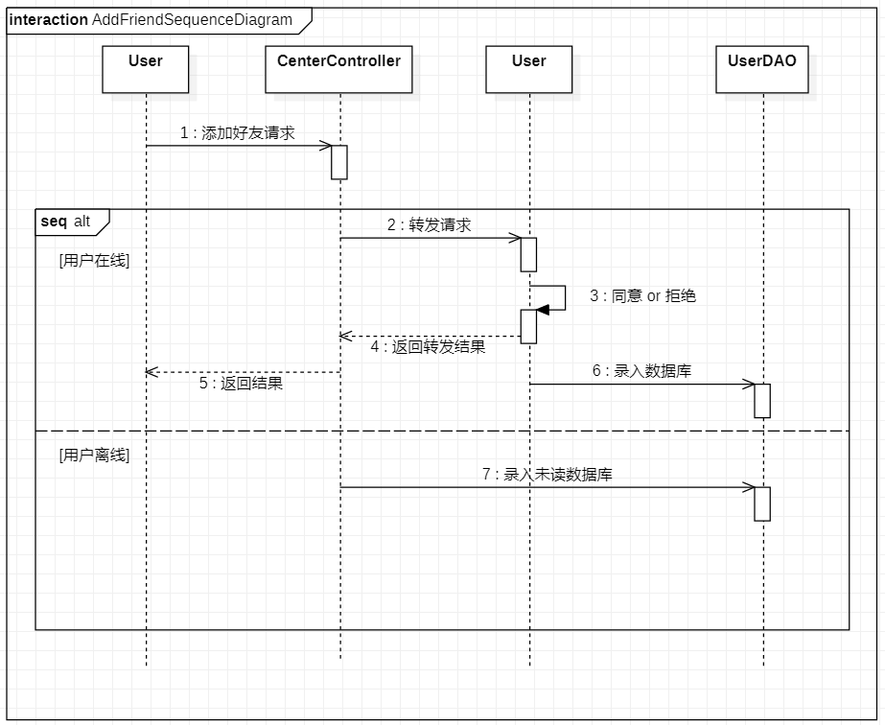

历史消息

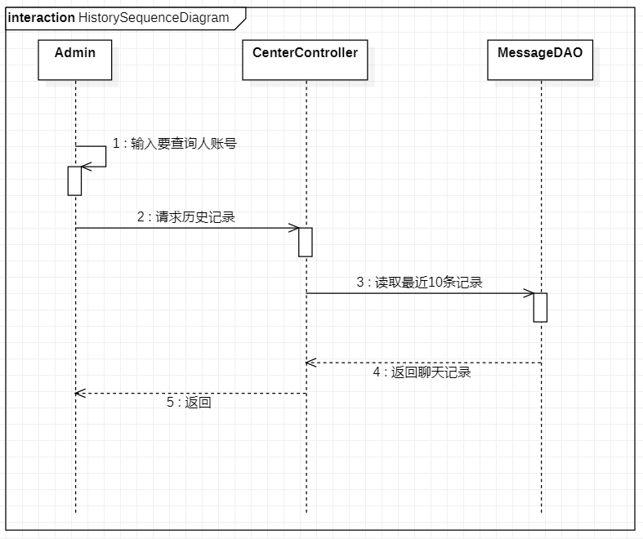

## 3.2状态模型

提交任务

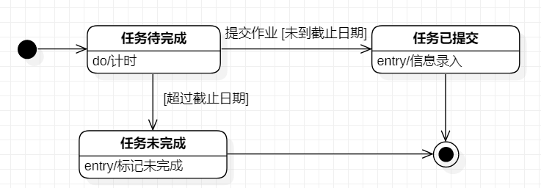

作业评定

